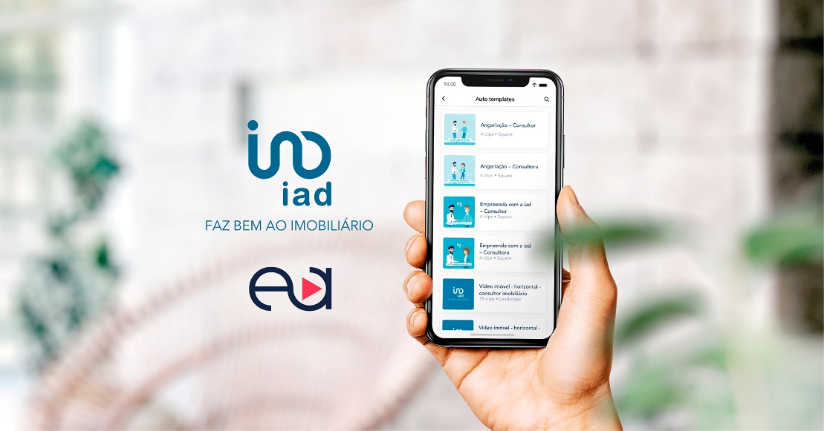

iad Portugal une-se à Easymovie para facilitar
a produção de vídeos aos consultores da rede

Assente num modelo digital inovador, a iad Portugal continua a apostar nas mais recentes novidades tecnológicas para permitir aos seus consultores imobiliários independentes promoverem cada vez melhor a sua atividade e prestarem um serviço cada vez mais completo aos seus clientes. Após as parcerias estabelecidas com plataformas tecnológicas como a Realisti.co e a Nodalview, a iad Portugal disponibiliza agora uma app que permite a produção de vídeo de uma forma extremamente simples: a Easymovie. Além de criar facilmente vídeos de apresentação dos imóveis, a aplicação permite ainda ao consultor personalizar, com os seus dados, templates de vídeos da marca iad em motion design (animação).
“A edição de vídeo é algo que faz parte do dia a dia dos nossos consultores e que, na maioria das vezes, além de tempo, exige conhecimentos mais técnicos. A Easymovie é uma solução fantástica que permite ao consultor exportar os seus próprios vídeos em poucos segundos, com modelos já pré trabalhados e validados pela sede da iad Portugal”, explica Carolina Xavier e Sousa, Head of Marketing & Communication da iad Portugal. “Continuamos e continuaremos a apostar neste tipo de parcerias que trazem inovação ao setor, mas acima de tudo são ferramentas que poupam tempo, e trabalho aos nossos consultores, assegurando a qualidade gráfica do trabalho final e a coerência da comunicação da marca”, acrescenta.

Para recorrerem a esta solução, os consultores iad Portugal apenas têm de subscrever a plataforma, fazer download da app Easymovie no seu smartphone, selecionar o modelo pretendido e seguir as etapas indicadas para criar um vídeo profissional personalizado em apenas alguns cliques. O vídeo fica disponível em poucos segundos, basta guardar o vídeo no telemóvel e o consultor recebe, por e-mail, um link do Youtube para poder partilhá-lo com os seus contactos, divulgá-lo nas suas redes sociais e nos portais imobiliários. A aplicação fica disponível para ser usada a qualquer momento e os downloads de vídeos são ilimitados.
Desta forma, a iad Portugal reforça a sua aposta num formato tão importante como o vídeo para dar a conhecer os seus serviços e apresentar os seus produtos ao mercado, assegurando a continuidade desta parceria com o contínuo lançamento de novos templates para os empreendedores da rede.

Sobre a iad
Fundada em França, em maio de 2008, por Malik Benrejdal, Jérôme Chabin e Sébastien Caille, a iad partiu de um conceito visionário que funde imobiliário, web e marketing de rede. A iad vem desmaterializar as agências (lojas), promovendo uma relação de proximidade entre o consultor imobiliário e o cliente, prestando um serviço mais competitivo a quem queira comprar, arrendar ou vender um imóvel.
Com um volume de negócios de 278 milhões de euros, o grupo iad conta com alguns dos mais importantes fundos de investimento mundiais no seu capital - Naxicap Partners, IK Investment Partners, Rothschild Five Arrows e Insight Partners - o que demonstra o imenso potencial deste modelo criado para revolucionar o paradigma da mediação imobiliária.
A prova do sucesso da iad é que, em poucos anos, se tornou a maior rede de consultores imobiliários independentes em França, tendo hoje mais de 14 000 consultores, cerca de 70 000 imóveis online e tendo já concretizado sonhos a mais de 250 000 famílias.
A iad iniciou a sua internacionalização com a criação da iad Portugal em 2015, estando hoje também presente em Espanha, Itália e Alemanha. A iad tem um ambicioso plano de expansão para diversos países na próxima década, sendo já a maior rede de consultores imobiliários independentes a nível europeu.

Gabinete de Imprensa
YoungNetwork Group

Andreia Martins – Senior Communication Consultant
andreiamartins@youngnetworkgoup.com
Tlf.: +351 22 6 180 4 51 | Tlm.: +351 91 677 84 35

